

REST api

digitalArt

Patrycja Smolak

Rzeszów 15.04.2020

**1. Opis aplikacji**

Tematem projektu jest REST api aplikacji dgitalArt. Jest to strona na której można umieszczać swoje rysunki, grafiki i fotografie. Użytkownicy mogą przeglądać, komentować i „lajkować” prace. Oczywiście tylko zalogowani użytkownicy mają dostęp do prezentowania, komentowania i dodawania do ulubionych prac. Niezalogowana osoba może jedynie przeglądać galerię.

**2. Api umożliwia:**

* Dodawanie postów z pracami
* Edytowanie własnych postów
* Usuwanie własnych postów
* Komentowanie postów
* Usuwanie własnych komentarzy
* Edytowanie własnych komentarzy
* Przeglądanie prac dodanych przez innych użytkowników
* Dodawanie/usuwanie ulubionych prac
* Przeglądanie zbioru ulubionych prac
* Logowanie oraz Rejestracja, uwierzytelnienie za pomocą Tokenu

**3. Technologie**

* Django Rest Framework
* SQLite - Baza danych

**4. Dostępne requesty**

/users/register/ - rejestracja

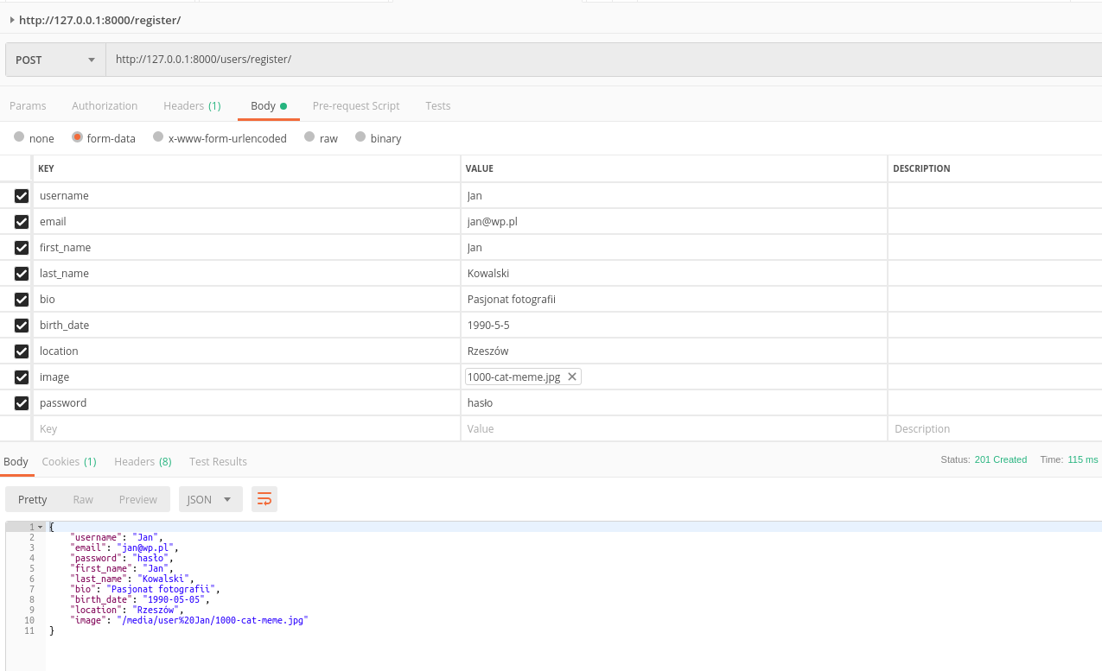

/users/user/1/edit/ -edytowanie użytkownika

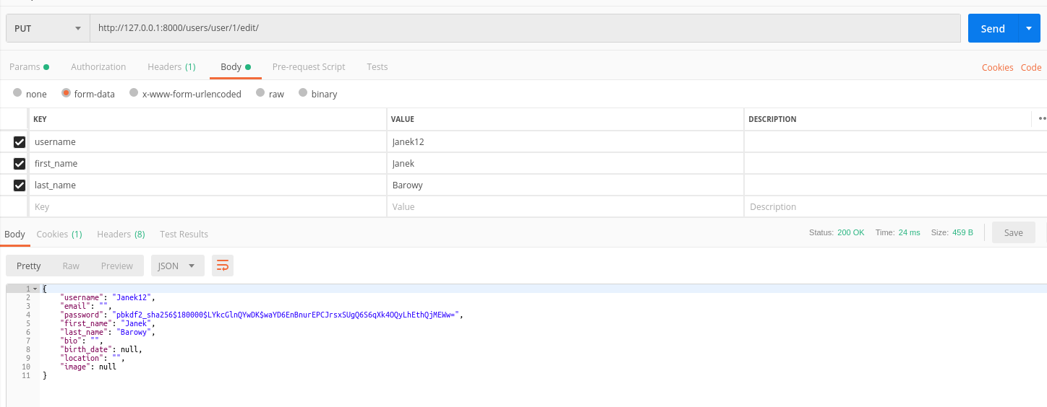

/users/user/1/delete/ -usuwanie użytkownika

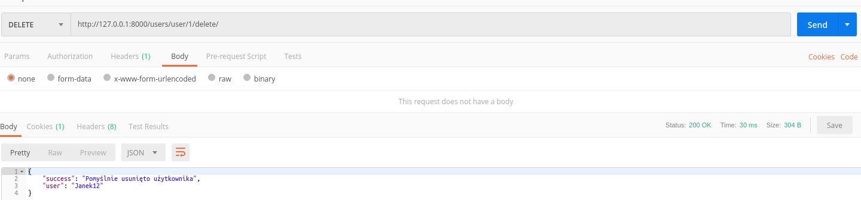

/users/user/3 - szczegóły użytkownika

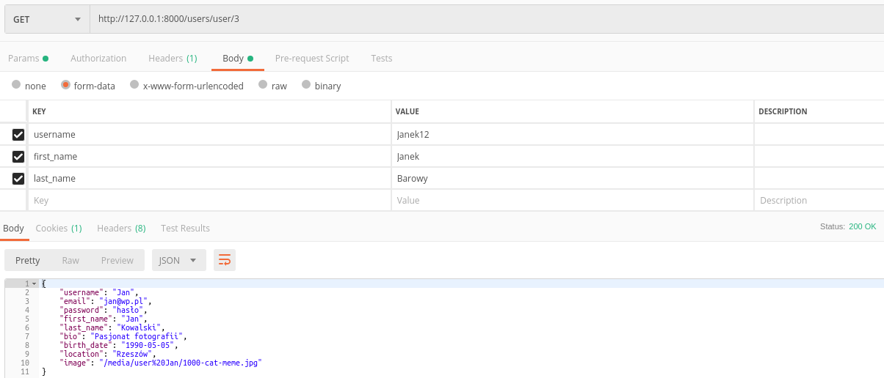

/users/user/3/disabled/ - dezaktywacja konta nieaktywnego użytkownika/banowanie

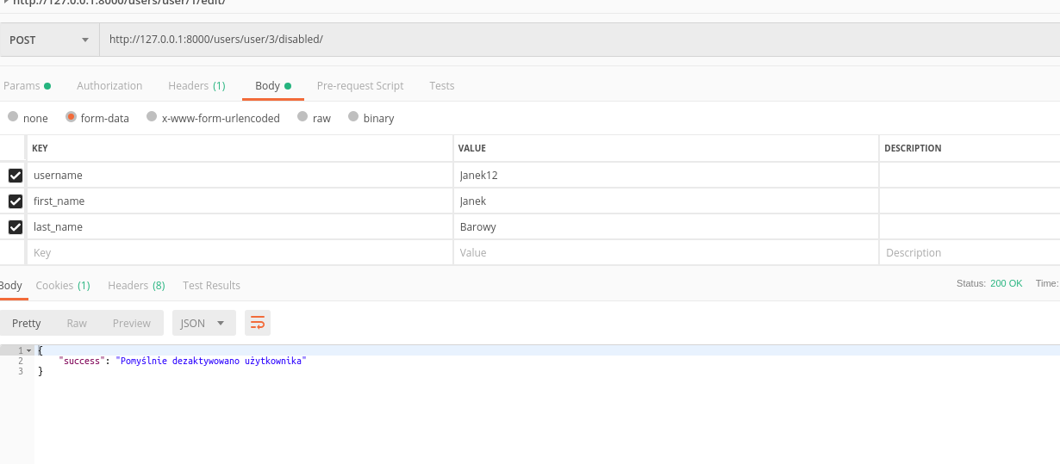

/posts/create/ - tworzenie posta

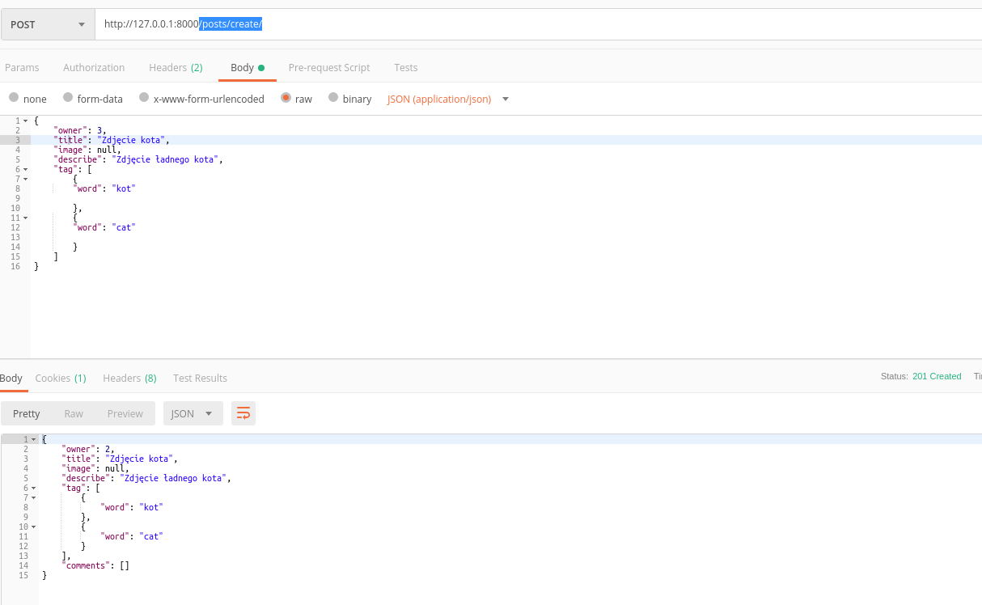

/posts/2/gallery - galeria danego uzytkownika

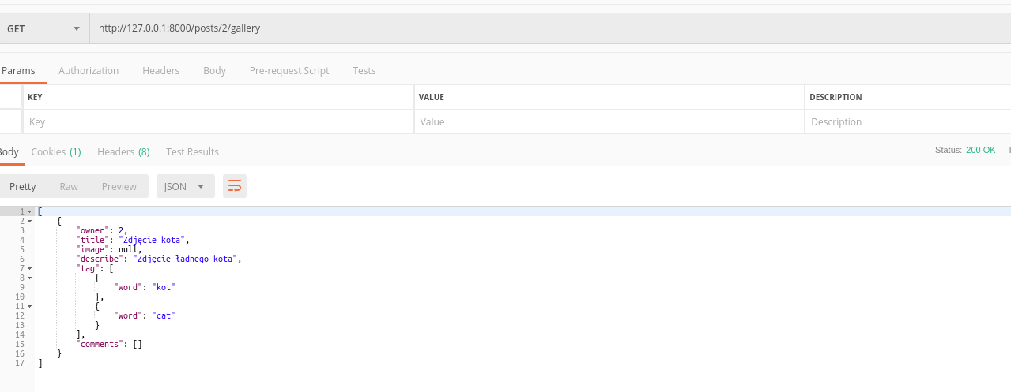

/posts/post/6 - szczegóły danego posta

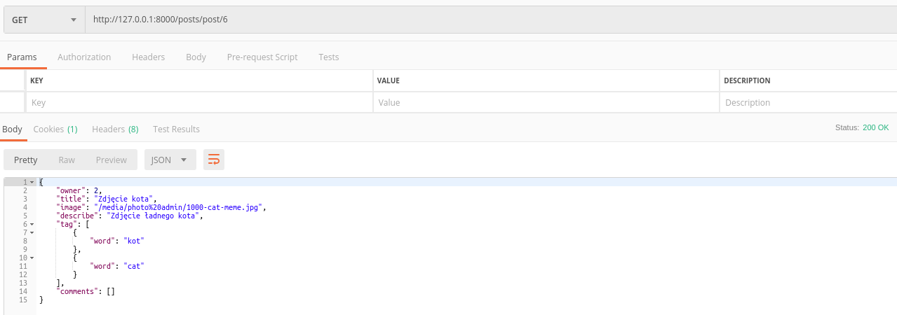

posts/post/6/edit/ - edycja posta

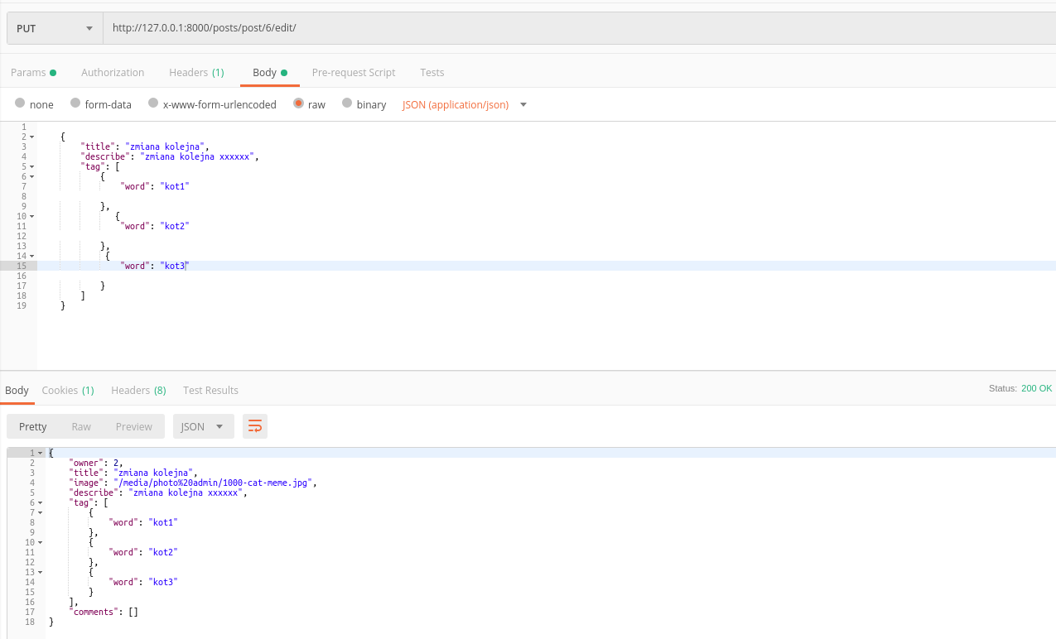

/posts/post/7/delete/ - usuwanie posta

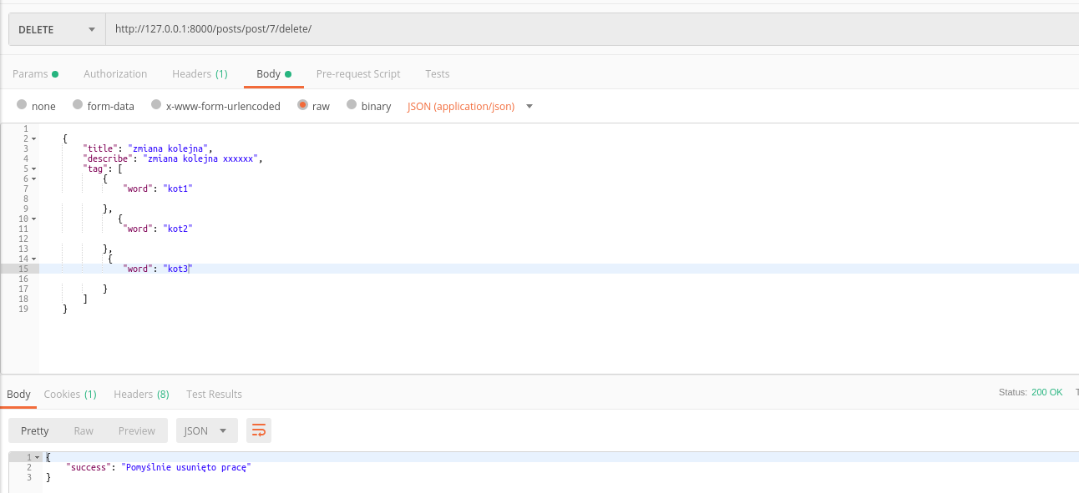

/comments/post/6/comment/ - dodanie komentarza

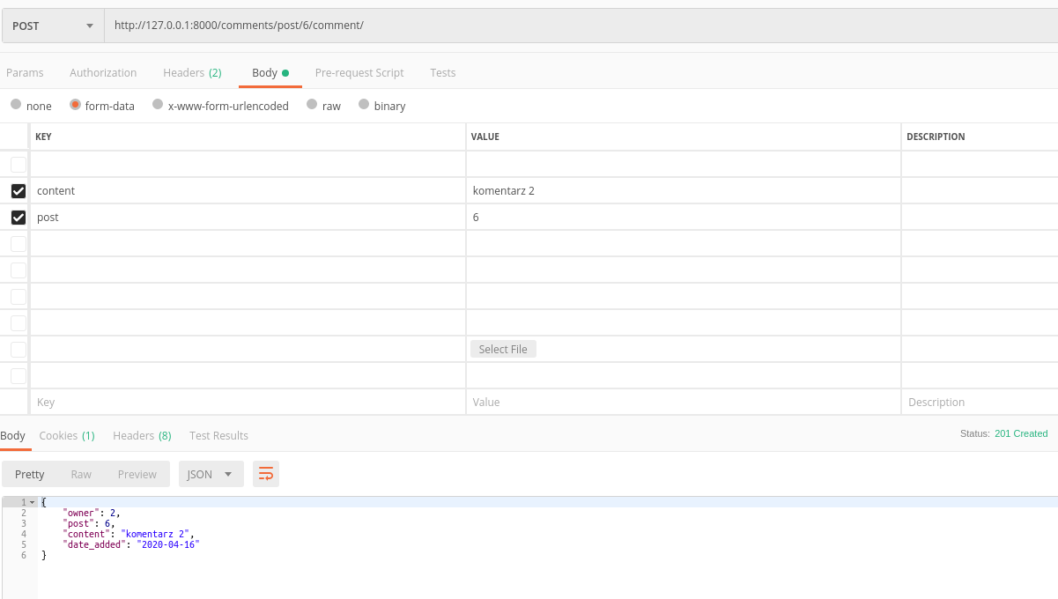

/comments/post/6/comment/2/edit/ - edytowanie komentarza

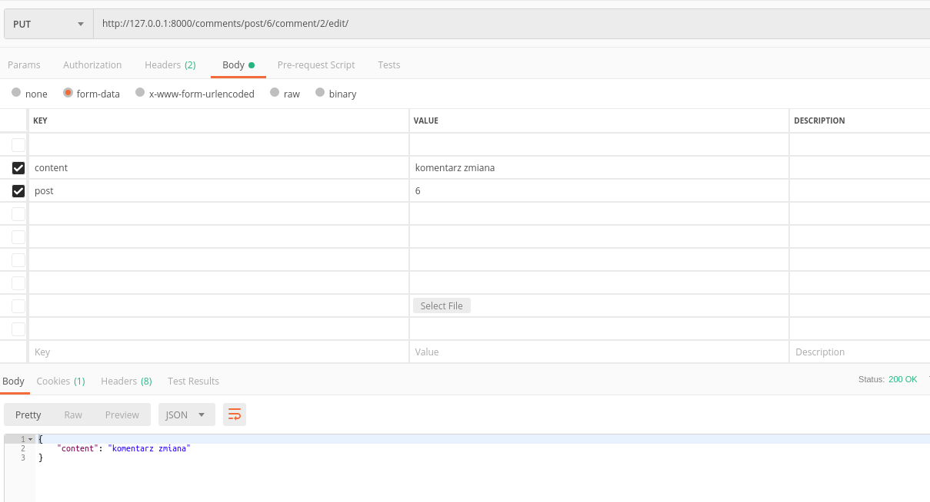

/comments/post/6/comment/1/delete/ - usuwanie komentarza

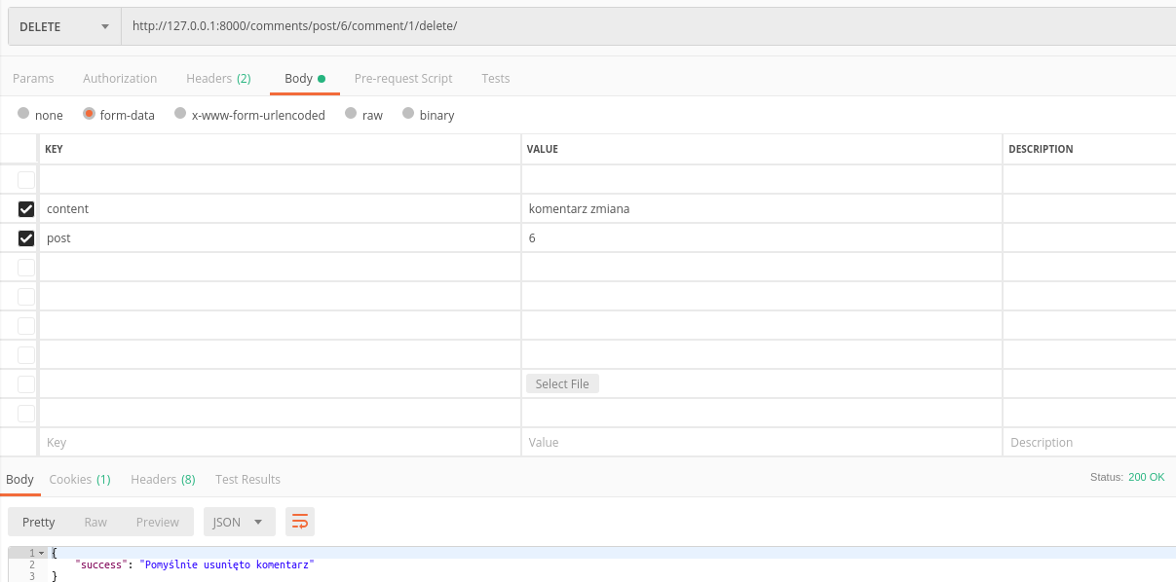

/favourites/add/6/ - dodanie/usunięcie posta do ulubionych

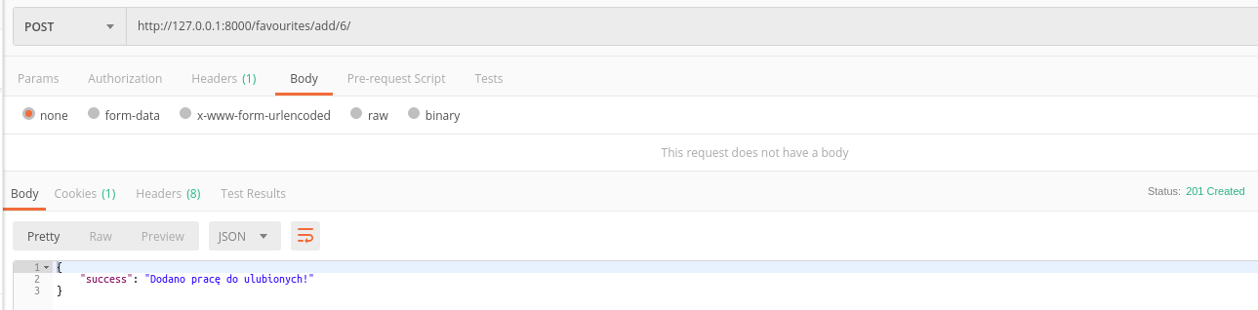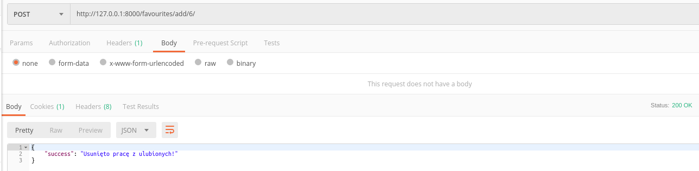

/favourites/my_favourites - lista ulubionych postów

